Atomau ac ïonau: gwirio gwybodaeth

Ïonau metel
- Cwblhewch y brawddegau drwy lenwi’r bylchau i ddisgrifio sut mae atom metel yn ffurfio ïon.

Pan fydd atom metel yn ffurfio ïon mae’n cael plisgyn allanol ________________ electronau. Mae metelau’n ________________ electronau yn y plisgyn allanol. Mae hyn yn creu ïon sydd â gwefr ________________.
- Gan ddefnyddio tabl cyfnodol, llenwch y tabl canlynol i ddisgrifio ïonau metel.
Elfen | Grŵp | Nifer yr electronau yn y plisgyn allanol | Nifer yr electronau sy’n cael eu tynnu i roi plisgyn allanol llawn | Gwefr yr ïon
K | 1 | 1 | 1 | +1

Mg

Al

Na
- Cwblhewch y diagram i ddangos sut mae atom potasiwm yn dod yn ïon potasiwm. Defnyddiwch groes (x) i ddangos yr electronau
 | 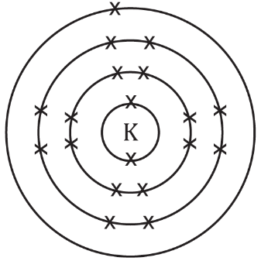 | 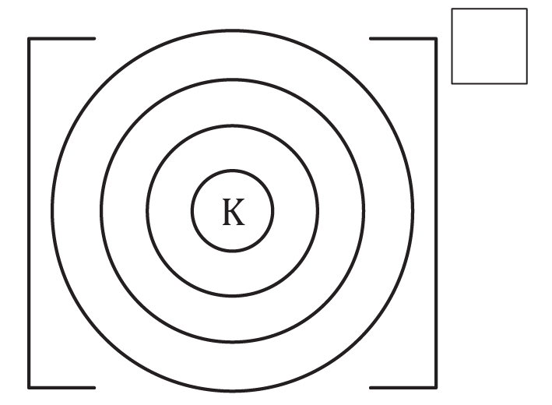
Ffurfwedd electronig | 2,8,8,1 | ____,____,____
 | atom potasiwm | ïon potasiwm
- Cwblhewch y brawddegau i egluro pam mae ïon metel yn troi’n bositif pan fydd yn colli electronau.

Pan fydd atom metel yn troi’n ïon mae’n colli electronau. Mae nifer y ________________ yn y niwclews yn aros yr un fath. Mae hyn yn golygu bod cyfanswm nifer y protonau yn ________________ na chyfanswm nifer yr electronau. Mae gwefr proton yn ________________ felly mae gan yr ïon wefr bositif gyffredinol.

Ïonau anfetel
- Cwblhewch y brawddegau drwy lenwi’r bylchau i ddisgrifio sut mae atom anfetel yn ffurfio ïon.

Pan fydd atom anfetel wedi ffurfio ïon, mae ganddo blisgyn allanol sy’n ________________ electronau. Mae anfetelau’n ________________ electronau yn y plisgyn allanol. Mae hyn yn creu ïon sydd â gwefr ________________.
- Llenwch y tabl i ddisgrifio ïonau anfetel. Mae’r un cyntaf wedi’i wneud i chi.
Elfen | Grŵp | Nifer yr electronau yn y plisgyn allanol | Nifer yr electronau sy’n cael eu hychwanegu i roi plisgyn allanol llawn | Gwefr yr ïon
O | 6 | 6 | 2 | -2

Cl

N
- Cwblhewch y diagram i ddangos sut mae ocsigen yn dod yn ïon ocsid. Dangoswch yr electronau gwreiddiol gydag x a dangoswch unrhyw electronau a ychwanegwyd gydag o.
 | 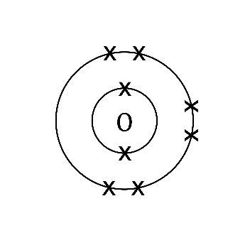 | 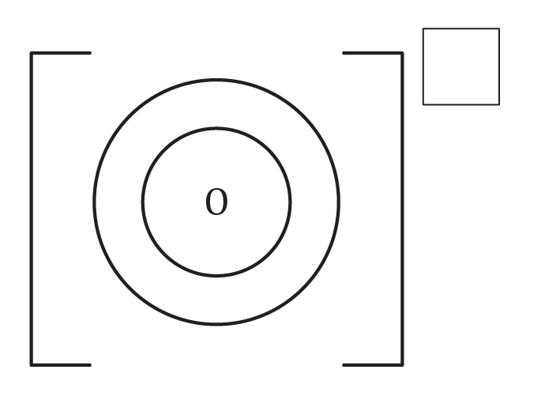
Ffurfwedd electronig | 2.6 | ____,____
 | atom ocsigen | ïon ocsid
- Cwblhewch y brawddegau i egluro pam mae ïon anfetel yn troi’n negatif pan fydd yn ennill electronau. Cyfeiriwch at ronynnau is-atomig yn eich ateb.

Pan fydd atom anfetel yn troi’n ïon mae’n ennill electronau. Mae nifer y ________________ yn y niwclews yn aros yr un fath. Mae hyn yn golygu bod cyfanswm nifer y protonau yn ________________ na chyfanswm nifer yr electronau. Mae gwefr electron yn ________________ felly mae gan yr ïon wefr negatif gyffredinol.

Atomau ac ïonau: profi fy hun
- Nodwch ym mha grŵp mae’r elfennau canlynol gan ddefnyddio tabl cyfnodol. Cyfrifwch a yw electronau’n cael eu colli ynteu eu hennill a pha wefr sydd gan yr ïon sy’n cael ei ffurfio o’r atom. Mae’r rhes uchaf wedi’i llenwi i chi.
Enw’r elfen | Grŵp | Nifer yr electronau yn y plisgyn allanol | Colli ynteu ennill electronau, a sawl un? | Gwefr yr ïon
Calsiwm | 1 | 1 | Colli 1 | +1

Fflworin

Alwminiwm

Lithiwm

Sylffwr
- Defnyddiwch yr wybodaeth o’r tabl uchod i gwblhau’r electronau ac ychwanegwch y wefr ar gyfer yr ïonau canlynol:

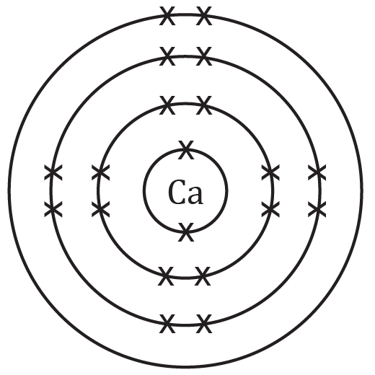 | 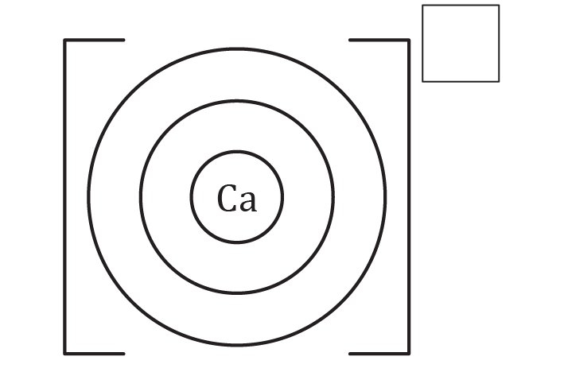
atom calsiwm | ïon calsiwm

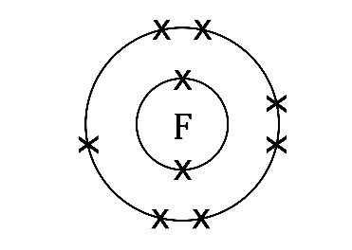 | 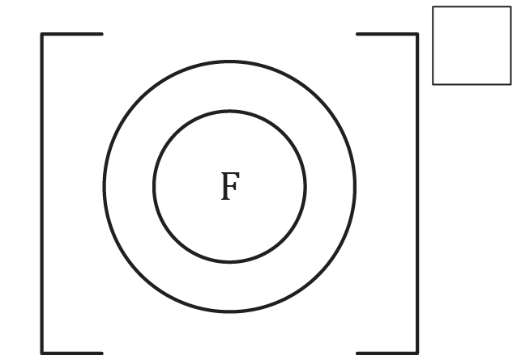
atom fflworin | ïon fflworid

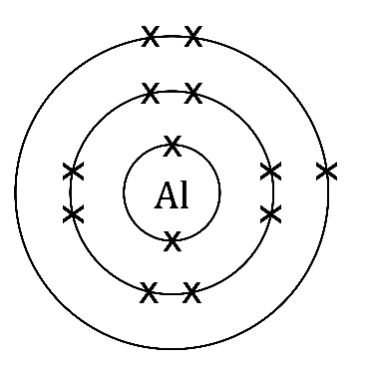 | 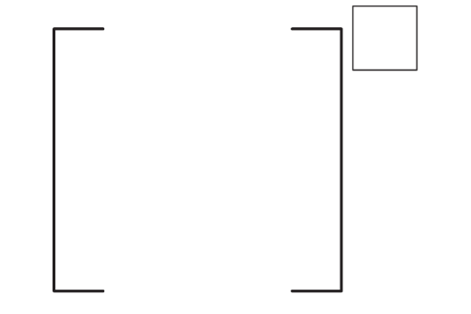
atom alwminiwm | ïon alwminiwm

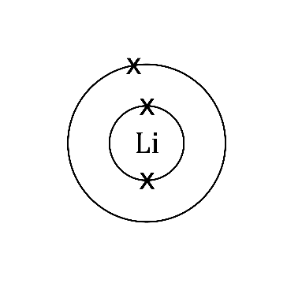
atom lithiwm | ïon lithiwm

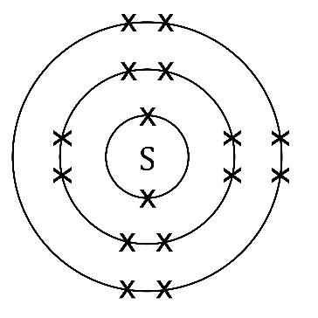
atom sylffwr | ïon sylffid
- Defnyddiwch y tabl cyfnodol, a rhif y grŵp y mae’r atom i’w ganfod ynddo, i roi symbol yr ïonau hyn gan ddangos eu gwefr. Mae’r rhes gyntaf wedi’i gwneud i chi.
Enw’r ïon | Rhif y grŵp | Gwefr yr ïon | Symbol
Ïon calsiwm | 2 | +2 | $${Ca}^{2+}$$

Ïon clorid

Ïon sodiwm

Ïon alwminiwm

Ïon ocsid

Atomau ac ïonau: teimlo’n hyderus?
- Pan fydd atom metel yn ffurfio ïon bydd yr atom a’r ïon ill dau’n defnyddio enw’r elfen. Pan fydd atom anfetel yn ffurfio ïon bydd rhan olaf enw’r elfen yn cael ei newid.
  - Beth sydd ar ddiwedd enw’r ïon anfetel?

____________________________________________________________________________
  - Llenwch y tabl isod i enwi’r ïonau metel ac anfetel:
Enw’r atom | Metel ynteu anfetel? | Enw’r ïon

Nitrogen

Lithiwm

Sylffwr

Alwminiwm

Clorin
- Mae cyfansoddyn ïonig wedi’i wneud o ïonau metel positif sydd wedi cael eu hatynnu at ïonau anfetel negatif i greu bond ïonig. Mae’r gwefrau ar bob ïon yn diddymu ei gilydd i roi cyfansoddyn niwtral.
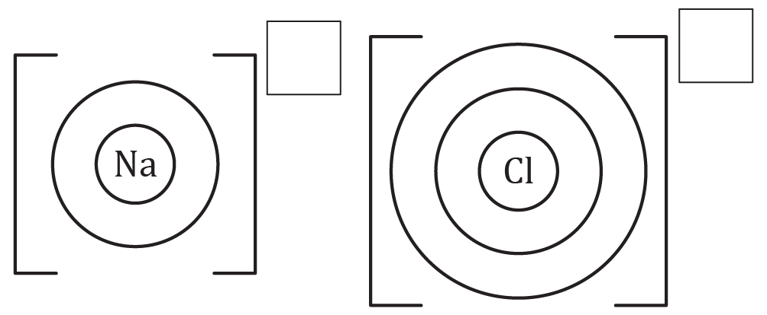
  - Cwblhewch yr electronau a’r wefr i ddangos sodiwm clorid. Lluniadwch yr electronau fel dotiau ar blisgyn allanol y metel, ac fel croesau ar yr anfetel, i ddangos diagram dot a chroes.
  - Pan fyddwch yn lluniadu’r ïonau ochr yn ochr fel hyn, maent yn cynrychioli’r cyfansoddyn sodiwm clorid. A yw sodiwm clorid yn niwtral ynteu a ydyw wedi’i wefru? Eglurwch.

____________________________________________________________________________

____________________________________________________________________________

____________________________________________________________________________

____________________________________________________________________________
- Os ydych chi’n gwybod ym mha grŵp mae atom (gan ddefnyddio grwpiau 1, 2, 3, 5, 6, 7) yna gallwch ragfynegi gwefr yr ïon. Llenwch y tabl gan ddefnyddio tabl cyfnodol. Mae’r rhes gyntaf wedi’i gwneud i chi.
Enw’r atom | Symbol yr atom | Rhif grŵp yr atom | Symbol a gwefr yr ïon
Rwbidiwm | $$Rb$$ | 1 | $${Rb}^{+}$$

Seleniwm

Galiwm

Ïodin

Strontiwm

Atomau ac ïonau: beth ydw i’n ei ddeall?

Meddyliwch am eich atebion a lefel eich hyder ar gyfer pob pwnc bach. Penderfynwch a ydych chi’n ei ddeall yn dda, yn ansicr neu angen rhagor o help. Ticiwch y golofn briodol.
Pwnc bach | Rydw i’n deall hyn yn dda | Rydw i’n meddwl fy mod i’n deall hyn | Rydw i angen rhagor o help
Rydw i’n gallu disgrifio sut mae atom metel ac atom anfetel yn ffurfio ïonau.
Rydw i’n gallu defnyddio’r tabl cyfnodol i bennu sawl electron sydd ym mhlisgyn allanol elfen.
Rydw i’n gallu defnyddio rhif y grŵp i gyfrifo sawl electron sydd angen ei ychwanegu neu ei dynnu i roi plisgyn allanol llawn.
Rydw i’n gallu darganfod y gwefrau ar gyfer ïonau metel ac anfetel yr elfennau yng ngrwpiau 1, 2, 3, 5, 6 a 7.
Rydw i’n gallu lluniadu ïonau sydd ag electronau mewn plisg gyda chromfachau a gwefrau.
Rydw i’n gallu ysgrifennu ffurfwedd electronau atom ac ïon.
Rydw i’n gallu egluro pam mae ïon yn bositif neu’n negatif, gan gyfeirio at ronynnau is-atomig.
Pynciau Teimlo’n hyderus? | Rydw i’n deall hyn yn dda | Rydw i’n meddwl fy mod i’n deall hyn | Rydw i angen rhagor o help
Rydw i’n gallu enwi ïonau metel ac anfetel.
Rydw i’n gallu lluniadu diagram dot a chroes ar gyfer cyfansoddyn ïonig syml.
Rydw i’n gallu defnyddio fy ngwybodaeth am y berthynas rhwng rhif y grŵp a’r wefr gydag ïonau anghyfarwydd.

